Bionexo tela de cotações
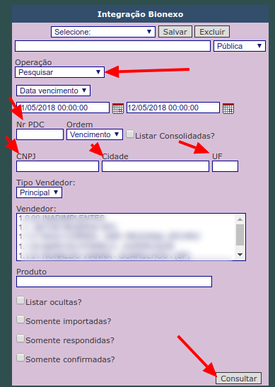
Operacionais-> integração-> Bionexo
Tela de pesquisa ou captura manual das cotações.
Operações:
- Pesquisa
Permite realizar a pesquisa de cotações
- Captura
permite capturar uma cotação específica pelo número da cotação
- Gerar Produtos
Gerar planilha no layout da Bionexo para atualização dos produtos na plataforma
- Confirmação
Pesquisa cotação para recuperar informação de cotação manualmente

Filtros de pesquisa
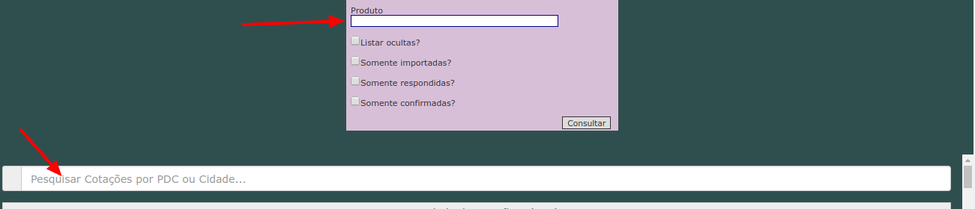
Além das pesquisas normais, existe uma forma de pesquisa por itens, para que apareçam as cotações que contenham um determinado produto.

As cotações
Quando as cotações são pesquisadas, elas aparecem em uma lista conforme abaixo
Na lista contém os dados da cotação e do hospital

- verde : Cotações que vão vencer com intervalo maior que uma hora
- vermelha: Cotações vencendo em até uma hora
- azul: Cotações importadas para o GeWeb
- cinza: Cotações respondidas para a Bionexo
- laranja: Cotações confirmadas pela Bionexo

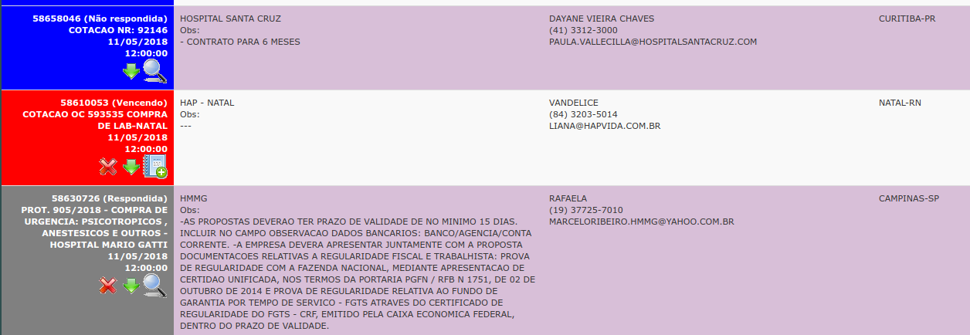
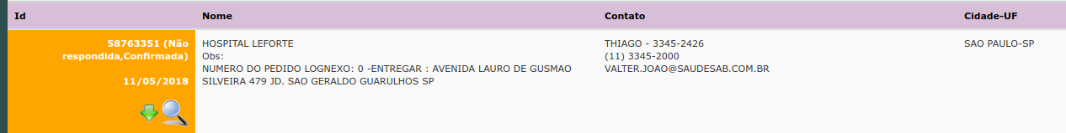

Importação da cotação e visualização de Itens
Seta verde: ação para visualizar itens da cotação
- Quantidade
- Descrição
- Marcas
Caderno +: ação para importar a cotação para o GeWeb
Clicando nessa opção a cotação é criado no GeWeb como um movimento, onde o usuário vai preencher as informações de valores para realizar a cotação e enviar a resposta para a Bionexo.

